**Скакун Асип (Skakun Asip)**

23 декабря 1794 г – отпевание, умер в возрасте 40 лет (родился около 1754 г) (НИАБ 136-13-919, лист 3, №53/1794-у (ориг)).

**НИАБ 136-13-919:** Лист 3. **Метрическая запись №53/1794-у (ориг).**

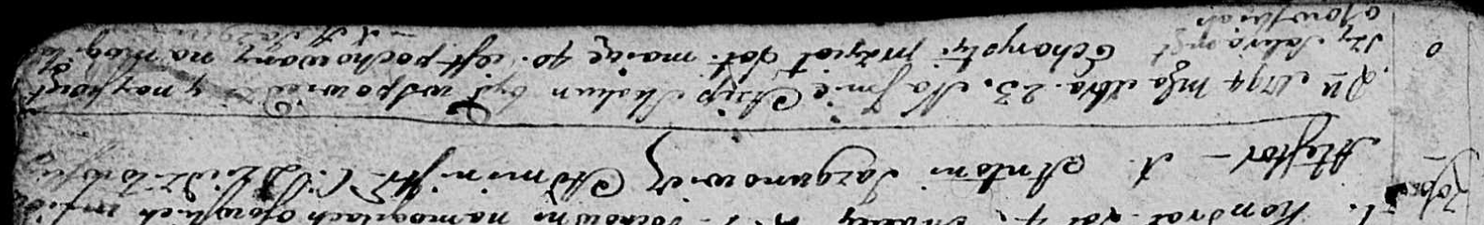

Дедиловичская Покровская церковь. 23 декабря 1794 года. Метрическая запись об отпевании.

Skakun Asip – умерший, 40 лет, с деревни Осово, похоронен на кладбище деревни Осово.

Jazgunowicz Antoni – ксёндз.